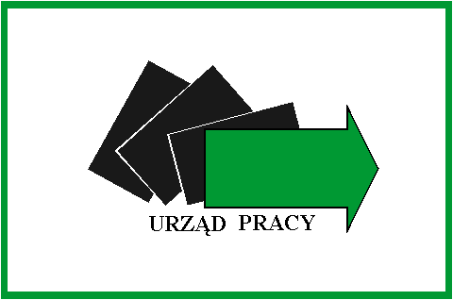
Powiatowy Urząd Pracy
w Chełmie
22-100 Chełm, pl. Niepodległości 1, tel. (082) 562 76 97, fax (082) 562 76 68, e-mail: luch@praca.gov.pl; https://chelm.praca.gov.pl

Załącznik nr 10 do SWZ
PROGRAM SZKOLENIA

- Nazwa i zakres szkolenia
…………………………………………………………………………………………….…….……………………………………………………………………………………………..….……...……
- Czas trwania i sposób organizacji szkolenia
………………………………………………………………………………………………..……………………………………………………………………………………………………….....….…
…………………………………………………………………………………………………......…
- Sposób organizacji zajęć:
teoretycznych - …………………………………………………………………...……………...
praktycznych - …………………………………………………………………………………...
- Wymagania wstępne dla uczestników szkolenia
………………………………………………………...………………………………...………………………………………………………………………………...……………………...…………………………………………………………………………………...……………………...…………
- Cele szkolenia ujęte w kategoriach efektów uczenia się z uwzględnieniem wiedzy, umiejętności
i kompetencji społecznych
………………………………………………………………………………………..………………………………………………………………………………………………..………………………………………………………………………………………………………………………..………
- Plan nauczania określający tematy zajęć edukacyjnych oraz ich wymiar z uwzględnieniem części teoretycznej i praktycznej

Lp. | Tematy zajęć edukacyjnych | Liczba godzin zajęć |  | Metody  i techniki nauczania | Imię nazwisko wykładowcy (instruktora)
 |  | teoretycznych | praktycznych
1.
2.
*
* należy dodać tyle wierszy ile będzie konieczne
- Opis treści szkolenia w zakresie poszczególnych zajęć edukacyjnych

Lp. | Tematy zajęć edukacyjnych | Treści szkolenia w zakresie poszczególnych zajęć edukacyjnych
1.
2.
3.
*
* należy dodać tyle wierszy ile będzie konieczne
- Wykaz literatury

Lp. | Tytuł | Rodzaj materiałów szkoleniowych | Nazwa wydawnictwa | Rok wydania | Uwagi (zaznaczyć pozycje, które kursant otrzyma na własność)
1.
2.
3.
*
* należy dodać tyle wierszy ile będzie konieczne

oraz niezbędnych środków i materiałów dydaktycznych

……………………………………………………………………………………….……………….
………………………………………………………………………………………….…………….
………………………………………………………………………………………………….…….

- Sposób sprawdzenia efektów szkolenia i rodzaj dokumentów otrzymanych po zakończeniu szkolenia – przewidziane sprawdziany i egzaminy przed komisją egzaminacyjną.
………………………………………………………………………………………..………………………………………………………………………………………………………..…………………………………………………………………………………………..……………………………
………………………………………………….
(podpis i pieczątki imienne osób upoważnionych do reprezentowania Wykonawcy)

